MyServices
MyServices 是一個為所有申請人和會員設計的門戶網站。透過該門戶網站，您可以
- 查看您的合約資訊
- 查看 MassHealth 和 Health Connector 資格狀況
- 查看 MassHealth 註冊資訊
- 查看您發送給 MassHealth 的資訊請求（RFI）狀況
- 獲得有關重要活動和您需要採取的行動的提醒通知
- 查看 MassHealth 發送的資格通知
如何操作
有不同的方法可以登錄 MyServices （myservices.mass.gov）。
現有會員
如果您已經有您用於登錄 www.MAhealthconnector.org 的 MA Login（請查看以下圖像）或者在 login.mass.gov 的帳戶，我們建議使用該帳戶資訊登入 MyServices。
MA Login
作爲帳戶持有人，會將您重新引導至「用您的 MA Login 登入」（Sign In With Your MA Login）熒幕，輸入您的 MA Login 用戶名和密碼。一旦登錄，就會將您重新引導至 MyServices 控制面板。
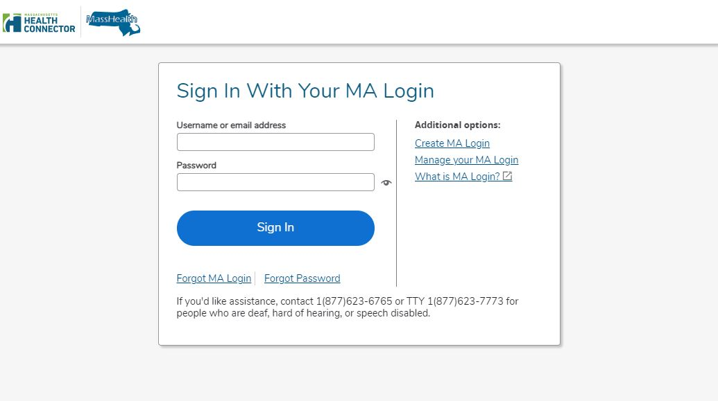

Login.mass.gov
作爲帳戶持有人，會提示您輸入您的電子郵件地址和密碼。一旦登錄，就會將您重新引導至 MyServices 控制面板。
新會員
您可以在登錄熒幕點按「創建帳戶」（Create an Account），登入 MyServices。會將您重新引導至 login.mass.gov 登錄熒幕，並要求您輸入一個有效的電子郵件地址。如需確認您的電子郵件，我們會發給您一個確認代碼。您將在 login.mass.gov 登錄熒幕輸入該代碼，使用您的名、姓和有效電子郵件地址，開始創建您的概況。
無論您是否已經有 MAhealthconnector 或 DTAConnect 帳戶，您都可以創建新概況。.如果您以後從 MassHealth 或 DTA 登記接受服務，您可以在 MyServices 中輸入您的完整社會安全號碼或 MassHealth ID，將這些帳戶與 MyServices 連結在一起。
MyServices 控制面板
在 MyServices 控制面板，您可以看到重要的資訊以及與您的福利相關的下一步步驟。如果您是會員，您可以使用控制面板頁簽，獲得更多有關您的帳戶的資訊。
- 我的資訊（My Info）
  - 您可以在此處查看您的聯繫資訊，例如您的全名、出生日期、家庭和郵寄地址、主要電話號碼、電子郵件地址和首選語言。
- 我的福利（My Benefits）
  - 該頁簽為您提供有關您有資格參加哪些計劃、您的 MassHealth 保健計劃註冊狀況以及您的計劃類型詳細内容的資訊。
- 我的文件（My Documents）
  - 您最近給 MassHealth 發送文件了嗎？了解我們是否收到該文件、何時收到該文件或我們是否仍在審查該文件。
- 我的通知（My Notices）
  - 您可以在此處查找 MassHealth 發送給您的所有資格通知。
尋求幫助
如果您需要有人幫助您理解您的保健福利，您可以打電話給 MassHealth 客戶服務中心。
MassHealth 客戶服務中心
(800) 841-2900, TDD/TTY: 711
星期一至星期五上午 8 時至下午 5 時有人接聽電話
每週七天、每天二十四小時可提供自助服務

如需了解有關 MyServices 的更多資訊或創建帳戶，請用您的智能手機掃描此處的二維碼。

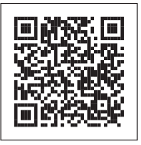

常見問題解答（FAQ）
請參閲以下與 MyServices 相關的常見問題解答。
誰可以使用 MyServices？
任何有 MAhealthconnector 或 DTAConnect 帳戶的人都可以使用 MyServices 查看目前的 MassHealth 或部分 Health Connector 資訊。此類資訊可能包括 MassHealth 和 Health Connector 文件、資格資訊以及 MassHealth 註冊狀況和通知。該人士可以是
帳戶持有人：已經創建缐上帳戶並可能已經為自己或另一個人申請福利的人。
戶主：在福利申請表上簽名的人。通常帳戶持有人和戶主是同一個人。
家庭成員：在申請表上但不是帳戶持有人或戶主的人。
我年齡超過 65 嵗。我可以使用 MyServices 嗎？
可以。您可以在登錄熒幕點按「創建帳戶」（Create an Account），登入 MyServices。一旦輸入您的資訊，就會將您重新引導至 MyServices 控制面板。

我是一名認證助理、輔導員或經授權代表，或者我的姓名列在其他人的資訊共享許可表中。我可以使用 MyServices 嗎？
如果會員或申請人不在場，認證助理、輔導員、經授權代表和資訊共享許可表中指定的人士目前無法存取 MyServices。
我透過 Health Connector 獲得我的健康保險。我可以查看我在 MyServices 中的資訊嗎？
您無法查看您在 MyServices 中的所有 Health Connector 資訊。當您使用您的 MA Login 登錄 MyServices 時，您將能夠查看您的 Health Connector 計劃類型。如需查看所有其他 Health Connector 資訊，請查閲 mahealthconnector.org。
我有 MA Login 帳戶。我爲什麽需要存取 MyServices？
MyServices 旨在讓申請人和會員在一個站點便利地查看他們所有的 MassHealth 資訊以及部分 Health Connector 資訊，而不必登錄兩個站點。
當您使用您的 MA Login 帳戶資訊登錄 MyServices 時，MyServices 會與您的 MAhealthconnector 帳戶連接。您將能夠報告改動，並更新您的 MAhealthconnector 帳戶，無需重新登錄。
我沒有 MA Login 或 login.mass.gov 登錄資訊。在我登記接受福利後，我能夠從這些帳戶查看我的資訊嗎？
無論您是否已經有 MAhealthconnector 或 DTAConnect 帳戶，您都可以創建新概況。.如果您以後從 MassHealth 或 DTA 登記接受服務，您可以在 MyServices 中輸入您的完整社會安全號碼或 MassHealth ID，將這些帳戶與 MyServices 連結在一起。

我可以在 MyServices 中查看什麽？
如果您是戶主，您可以查看您的所有家庭成員的資格資訊和 MassHealth 註冊資訊。「我的文件」（My Documents）頁簽顯示您已經提交的文件資訊，「我的通知」（My Notices）頁簽顯示已經發送給您的通知。
如果您不是戶主，您可以查看您的申請表中您自己的資訊。您無法查看家中其他任何人的資訊。
我可以在 MyServices 中更新我的資訊嗎？
您不能在 MyServices 中直接更改。如需了解如何報告改動，請查閲網站 https://www.mass.gov/how-to/report-changes-to-masshealth 中的「向 MassHealth 報告改動」（Report changes to MassHealth）網頁。
如果您有 MAhealthconnector 帳戶，您可以進入 MyServices 中的「我的資訊」(My Info）或「我的福利」（My Benefits）頁簽，並選擇「如需更新您的申請資訊，點按此處」(To uodate your application information, click here）。會將您重新引導至您的 MAhealthconnector 控制面板，您可以在此處更新您的申請資訊。
我如何在我的 MyServices 帳戶中添加或移除人？
MyServices 使用您在申請表中提供的資訊。如果您需要在您的帳戶中添加或移除人，您可以告訴我們。如需了解如何這樣做，請查閲網站 https://www.mass.gov/how-to/report-changes-to-masshealth 中的「向 MassHealth 報告改動」（Report changes to MassHealth）網頁。
進入網站的最佳方法是什麽？
MyServices 支持以下瀏覽器。
受支持的瀏覽器： Microsoft Edge、Google Chrome、Firefox、Safari
您還可以為 Android 或 iOS 下載 MyServices 移動應用程式：
操作系統： Android：最低版本 6.0
iOS：最低版本 11.0
如果您在您的網路瀏覽器中使用 MyServices 遇到技術問題，嘗試清理瀏覽器内存（亦稱爲緩存）。如需了解如何清理緩存，請進入網站 https://www.mass.gov/guides/clear-your-browser-cache。
MyServices 門戶網站支持哪些語言？
MyServices 有以下六種語言：英語、西班牙語、巴西葡萄牙語、繁體中文、越南語和海地克里奧爾語。
MCP-ZH-CHT-0823

